**1.Introducere**

 In momentul de fata, la nivel mondial, principala resursa energetica o constituie combustibilii: petrol, lemn, carbune, reziduuri combustibile dar si energia produsa in hidrocentrale si in centralele nucleare.  Deoarece numarul populatiei este in crestere iar cerintele sunt tot mai mari, trebuie sa promovam noi tehnologii privind utilizarea resurselor energetice.O tehnologie nepoluanta si din ce in ce mai populara este reprezentata de folosirea panourilor solare.

Energia solara capata rapid notorietate, fiind un mijloc important de a folosi energia regenerabila.Astfel, este important sa fie cunoscute tehnologii asociate cu aceasta arie de lucu.

Panourile solare ar reprezenta solutii simple pentru problema incalzirii dar si pentru generarea de electricitate. Ideea utilizarii efectului termic al radiatiei solare este veche. Înca din antichitate Archimede a incendiat flota romana concentrând razele solare cu ajutorul oglinzilor.Odata cu dezvoltarea societatii pe plan tehnologic s-au implementat sisteme de proiectare avansate, pentru a obtine sisteme eficiente si fiabile.

In aceasta lucrare imi propun sa descriu functionarea unui sistem autonom bazat pe folosirea energiei solare. Aplicatia reprezinta un ansamblu de blocuri mecanice-electrice, motoare, senzori si module electrice de comanda pentru asigurarea controlului.

Am realizat acest proiect in vederea alimentarii cu energie electrica a unui consumator, pentru care a fost necesar controlul nivelului de incarcare si descarcare a unei baterii de 12 V dar si pentru protectia acesteia la supratensiune, supracurent, supraincarcare.Panoul preia radiatia luminoasa cu ajutorul senzorilor care transmit datele catre microcontroller. Pentru un randament maxim de incarcare a bateriei, panoul este ghidat automat catre cea mai puternica sursa de lumina. Capacitatea maxima este atinsa atunci cand razele soarelui sunt ghidate perpendicular pe suprafata panoului.Datele oferite de senzor sunt transmise la microcontrolerul care determina starea sistemului si in acest fel regleaza pozitia celor 2 servomotoare.

Pentru a avea acces la informatii precum intensitatea luminii, nivelul bateriei, tensiunea convertorului si factorul de umplere al semnalului PWM, aplicatia ofera utilizatorului date in timp real prin intermediul unui GUI(Graphical User Interface).

**1.1 Descrierea blocurilor**:

In figura 1 este reprezentata schema bloc a aplicatiei:

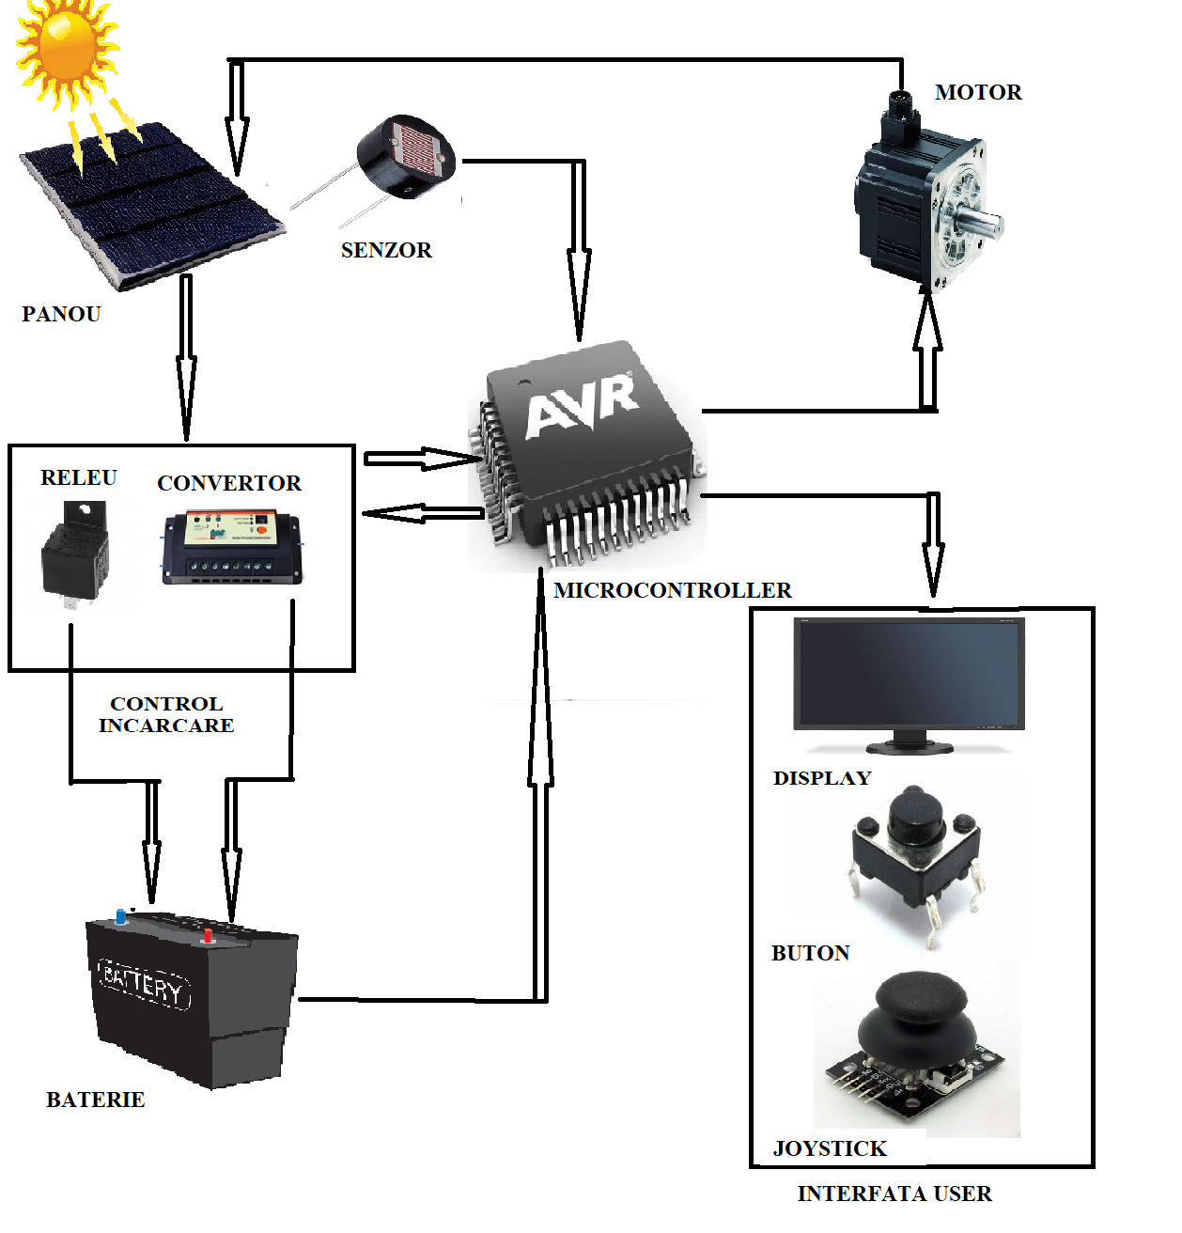

Figura 1.

**1.Senzorul:**

Senzorul implementatin acest proiect are la baza 4 divizoare rezistive de tensiune, fiecare fiind format dintr-o rezistenta fixa, potentiometru si fotorezistenta. Dupa cum stim, fotorezistentele sunt descrise ca fiind componente electronice cu proprietatea de a-si modifica rezistenta electrica in functie de intensitatea radiatiei luminoase.

Rolul fotorezistententelor este de a prelua separat informatii pe care le transmit la microcontroller.

**2.Motor:**

Controlul panoului este realizat de 2 servomotoare,unul pentru inclinare si unul pentru rotire.Un servomotor este un actuator rotativ care permite un control precis al poziției unghiulare.

Acesta poate fi utilizat pentru o varietate de echipamente:

- roboţi industriali şi de servicii;

- vehicole cu ghidare automată;

- periferice de calculator;

- automate de control şi servire;

**3.Panoul:**

Panoul solar este un ansamblu de celule solare care foloseste drept sursa de energie soarele. Exista o gama larga de aplicatii ce utilizeaza energia produsa de catre celule solare incepand de la ceasuri de mana,calculatoare si ajungand pana la mijloace de transport si sateliti.

Avantajul folosirii panourilor este reducerea costurilor dar si protejarea mediului,deoarece energia solara este gratuita,inepuizabila,ecologica si autonoma.

**4.Baterie:**

In general, bateria este un mediu electrochimic de stocare a energiei. Bateriile folosite in aplicatiile solare pot fi acid FLA (flooded) sau sigilate VRLA. Bateriile solare VRLA sunt de tip AGM sau GEL. Tipul de baterie este important la setarea regulatorului de incarcare deoarece parametrii de incarcare difera de la un tip de acumulator solar la altul.

Bateriile de acumulatori pentru sisteme fotovoltaice au rolul de a inmagazina energia produsa in timpul zilei de panourile fotovoltaice si de a o reda sistemului pe perioada noptii sau in cazul in care productia nu este suficienta.  Acestea au o constructie speciala care suporta un numar mare de cicluri de incarcare-descarcare.

**5.Control incarcare:**

Prin controlerele de incarcare (regulatoarele) din sistem realizam incarcarea bateriilor solare de catre panourile fotovltaice.Rolul controlerului de incarcare este de a gestiona incarcarea si de a prelungi durata de viata a bateriilor solare din sistemul fotovoltaic. Dispozitivul stabilizeaza tensiunea produsa de panouri deoarece aceasta nu este constanta in timp.

Regulatoarele de incarcare au 3 cicli de baza pe perioada incarcarii acumulatorilor solari:

-Faza de BULK - Prima etapa a incarcarii – curentul de incarcare este maxim iar tensiunea creste gradual.

-Faza de absorbtie - Tensiunea este mentinuta la nivel de bulk dar curentul scade pe perioada incarcarii.

-Faza de FLOAT -ultima faza a incarcarii, de eliminare a gazelor produse la incarcare.

**6.Microcontroler:**

Microcontrolerul este un sistem autonom cu periferice, memorie și un procesor care poate fi folosit ca sistem încorporat în dispozitive controlate automat, inclusiv scule electrice, jucării, dispozitive medicale implantabile, mașini de birou, sisteme de control al motoarelor, aparate, telecomenzi și alte tipuri de sisteme încorporate.

Un microcontroler este creat să conţina circuite pentru diverse aplicaţii, nefiind necesară adăugarea altor cipuri şi realizându-se astfel o economie de spaţiu şi de investiţie.

Microcontrolerul este piesa care determina incarcarea completa a bateriei fara a permite supraincarcarea :   
 -previne scurgerea de energie din baterie catre celula solara pe timpul noptii;  
 -reduce deteriorarea bateriei printr-o descarcare totala;  
 -poate prezenta starea sistemului;  
 -protectie la scurtcircuit;

**7.Display:**

Display-ul este un periferic de iesire pentru afisare grafica de imagini si date folosit in tehnica prelucrarii datelor si a telecomunicatiilor.Informatiile sunt reprezentate prin caractere si simboluri.

Datele sunt oferite utilizatorului prin intermediul unui GUI (Graphical User Interface). GUI este un tip de interfață care permite utilizatorilor să interacționeze cu dispozitive electronice prin intermediul icoanelor grafice. Sunt folosite în multe dispozitive mobile, cum ar fi playerele portabile, dispozitive de jocuri, telefoane inteligente și dispozitive de control casnice.

**8.Driver display:**

**1.2 Descriere aplicatii folosite:**



1. **Vectary:**

Vectary este un instrument 3D pentru modelare și personalizare, care oferă modalități ușoare de a crea forme complexe.Cu aceasta aplicatie putem crea suprafete complexe si forme netede, ajustand geometria prin diverse glisoare, manere si selectii.



1. **Atmel Studio:**

AtmelStudio 7 este platforma de dezvoltare integrată (IDP) pentru dezvoltarea și depanarea tuturor aplicațiilor microcontroler AVR și SAM. Atmel Studio 7 IDP ofera un mediu fara sudura si usor de utilizat pentru scrierea, construirea și depanarea aplicațiilor scrise în C / C ++ sau codul de asamblare. Se conectează, de asemenea, fără probleme la programele de depanare, programare si kiturile de dezvoltare care suportă dispozitivele AVR și SAM.

1. **AVR Extreme:**



1. **Eagle:**

Eagle este o aplicație automatizată de proiectare electronică (EDA) scriptabilă, cu captare schematică, imprimare layout pentru placi de circuite(PCB), caracteristici de auto-router și asistări de calculator.

EAGLE = Easily Applicable Graphical Layout Editor ;

**1.3 Lista componente:**

1.Lista pentru control panou:

- 2 servomotoare;

- 1 soclu AVR ISP;

- 4 rezistente;

- 4 potentiometre;

- 4 fotorezistente;

2.Lista pentru control incarcare:

- 1 convertor tensiune panou solar;

- 1 convertor mini360;

- 1 socluAVR ISP;

- 2 conectori jack;

- 2 diode redresoare;

- 2 rezistente de 10k;

- 2 rezistente de 3k;

- 1 rezistenta de 1.1k;

- 1 rezistenta de 120k;

- 1 condensator de 100nF;

- 2 condensatoare de 330nF;

- 2 switch-uri;

- 1 releu;

3.Lista pentru microcontroler:

* 1 microcontroller ATMEGA 32A;
* 1 adaptor display;
* 3 socluri AVR ISP;
* 6 pini 1x8 ;
* 1 rezistenta de 10k;
* 1 condensator electrolitic 470 uF;
* 1 conector jack;
* 1 regulator liniar 7805;
* 1 radiator;
* 2 switch-uri;

**1.4 Schematic proiect:**

In figura 2 se da schematicul pentru microcontroler:

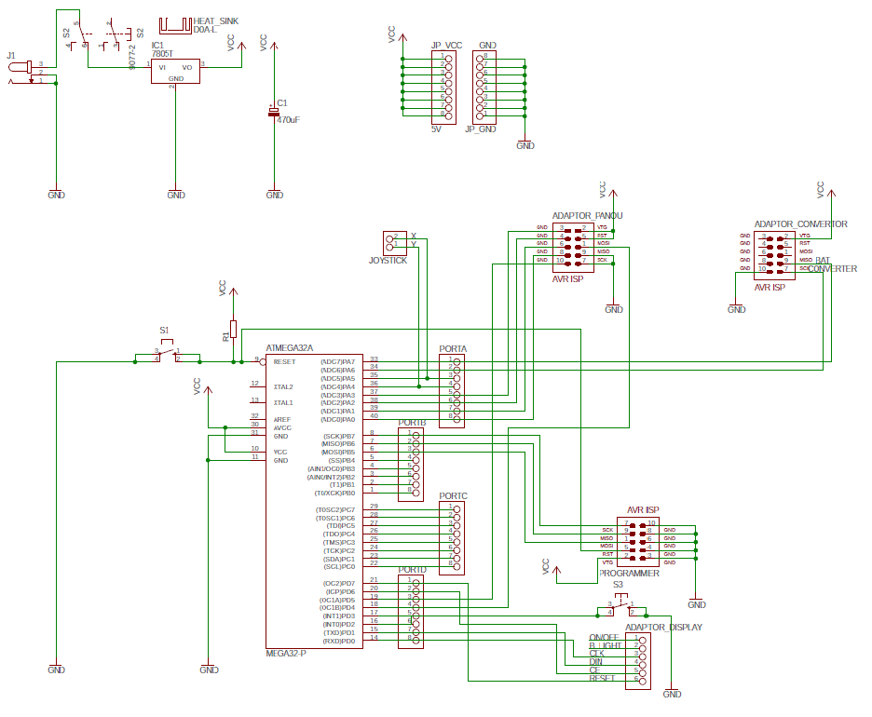

Figura 2.

In figura 3 se da schematicul pentru convertor:

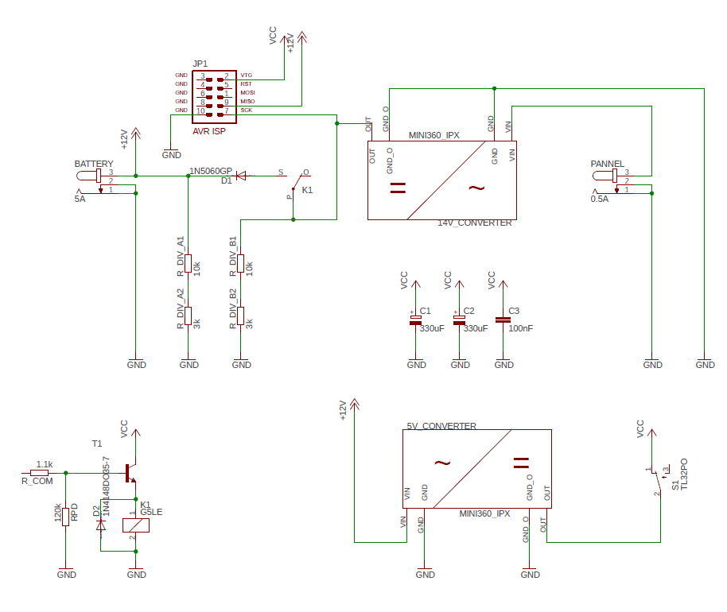Figura 3.

In figura 4 se da schematicul pentru controlul panoului:

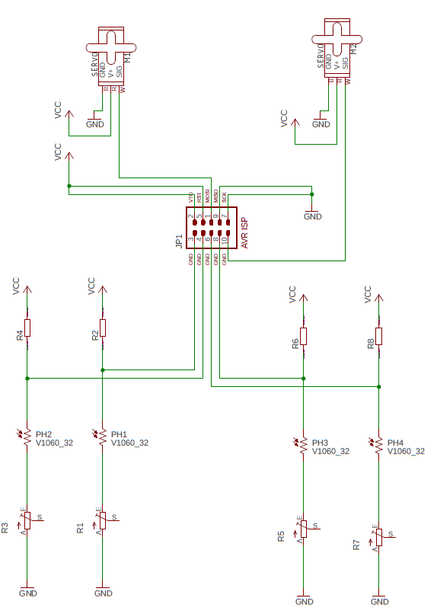

Figura 4.